

Отдел гарантии +7 499 110-50-78 Отдел продаж +7 800 555-98-62
КАРТА ОТГРУЗКИ

Картофелекопалка вибрационно-грохотная Kerland KM 1080 к мотоблоку с водяным охл.

Габариты в собранном состоянии: 0,66*0,82*0,75 м
Габариты в разобранном состоянии: 0,66*0,82*0,75 м
Общий вес: 42кг
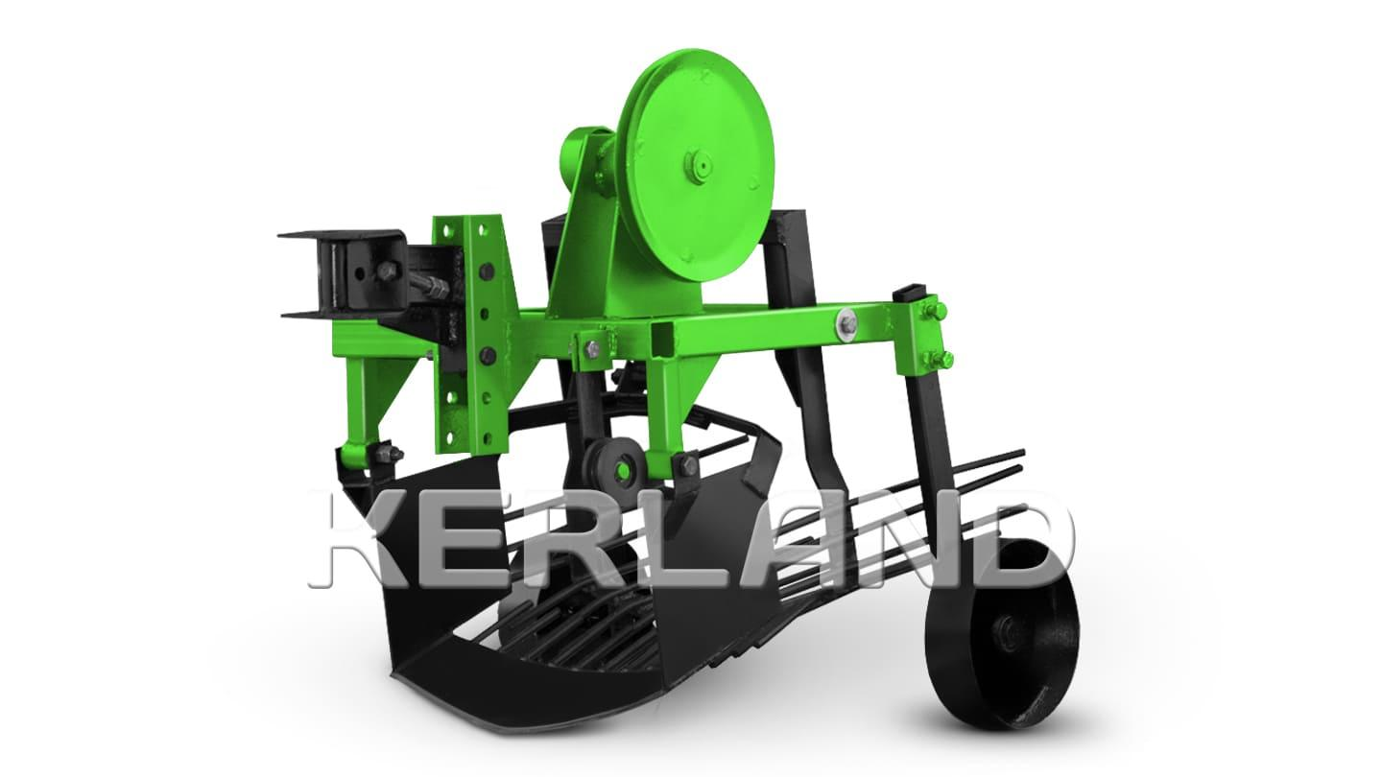

Комплектация:

Наименование | Фото | Шт. | Кол-во при приемке | Проверил
Перед отгрузкой необходимо проверить целостность роликов
Колесо диаметром 24см | 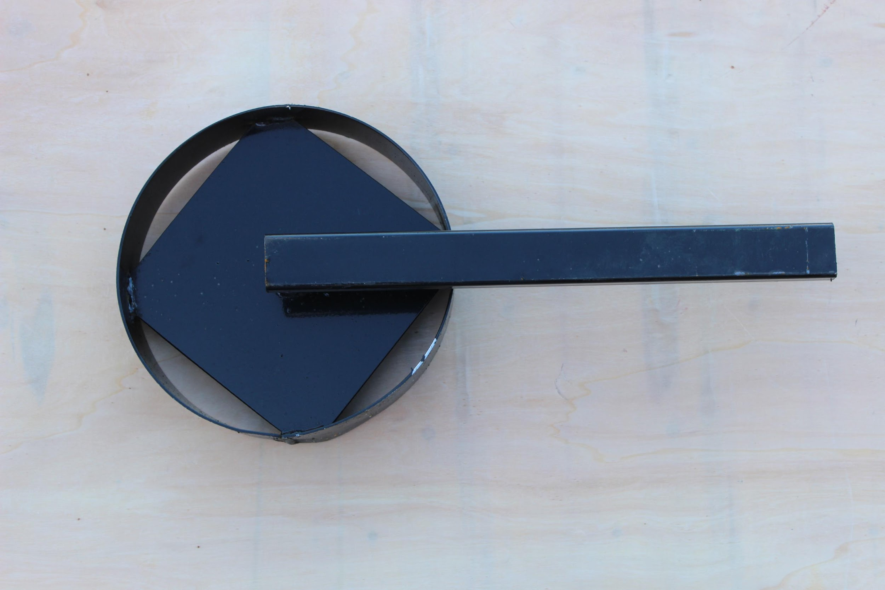 | 2
Кронштейн | 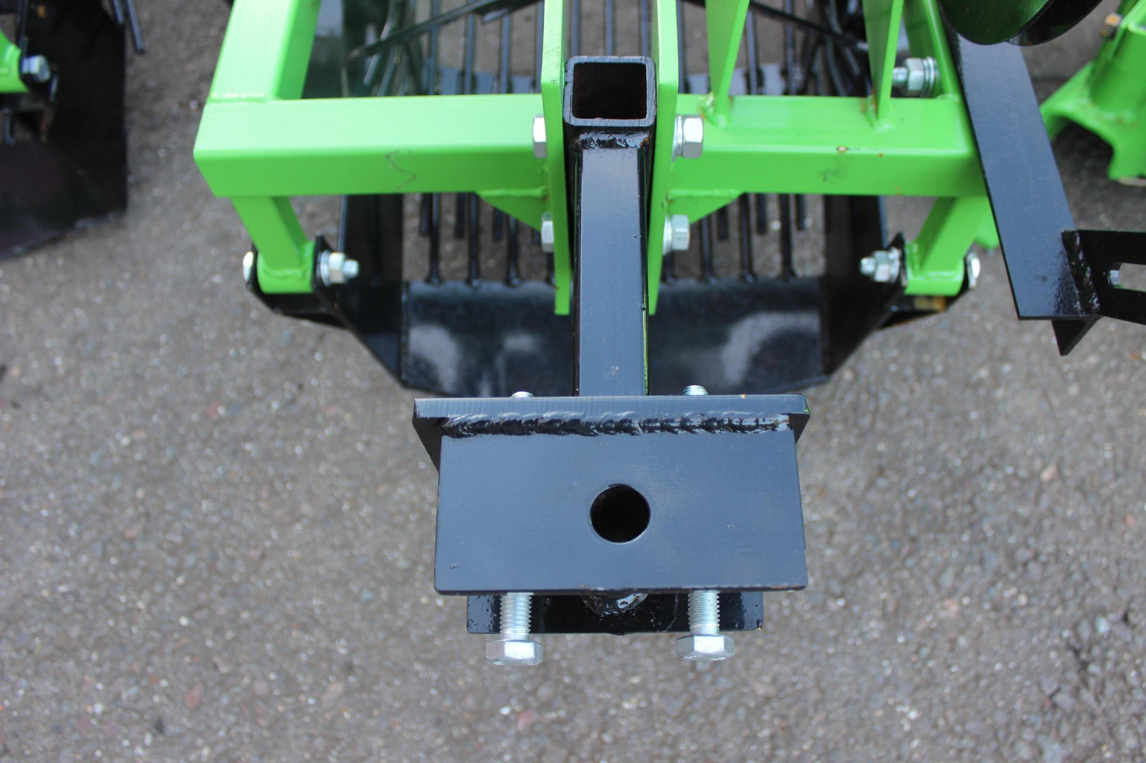 | 1

Товар комплектный, дефекты отсутствуют согласно чек листа!

____________________ _____________ _________ ______________ Фамилия ответственного за отгрузку Подпись № заказа Дата отгрузки

____________________ _____________
Фамилия ответственного за приёмку Подпись

